攀枝花学院考试试卷
……………………………………………线………………………………………订………………………………………装…………………………………………………线………………………………
2017～2018学年度第一学期
《高等数学(理工)B1》试卷（C卷）
适用年级：2017级理工类本科
适用专业: 计算机科学与技术、软件工程、网络工程班
考 试 形 式：（ ）开卷、（√）闭卷
二级学院： 行政班级： 学 号：
教 学 班： 任课教师： 姓 名：
注：学生在答题前，请将以上内容完整、准确填写，填写不清者，成绩不计。
题号 | 一 | 二 | 三 | 四 | 五 | 六 | 七 | 八 | 九 | 总分 | 统分人 | 复核人
得分

一、填空题（每小题3分，满分15分）
得分 | 阅卷人
1、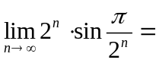 ．
2、若函数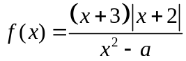有跳跃间断点，则 ，跳跃间断点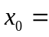 .
3、设函数在连续，且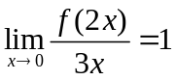，则曲线在点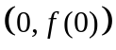处的切线方程为 ．
4、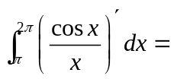 ．
5、设，则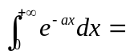 ．
二、选择题（每小题3分，满分15分）
得分 | 阅卷人
1、设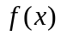在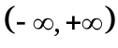上有定义，且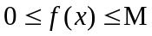，则下列函数中必有界的是【 】.
(A) 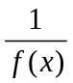 (B）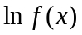 (C) 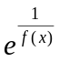 (D) 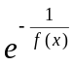
2、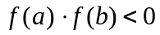，是方程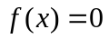在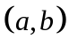有解的【 】.
(A)充分非必要条件； (B) 必要非充分条件；
(C)充分条件； (D) 充要条件.
3、设函数可导，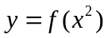当自变量在处取得增量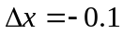时，相应的函数增量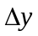的线性主部为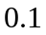，则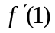等于【 】.
(A) ； (B) ； (C) ； (D) 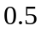
4、微分方程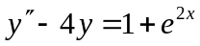的一个特解可设为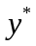等于【 】
(A) 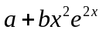； (B) 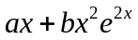； (C) 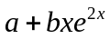； (D) 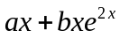.
5、设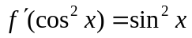，且则等于【 】．
(A)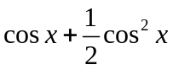； (B) 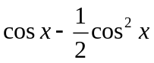；
(C) 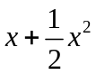； (D) 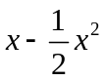.
三、求下列极限（每小题5分，共10分）
得分 | 阅卷人

1、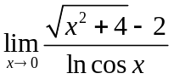 2、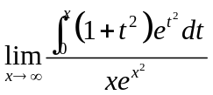

四、求下列函数的导数或微分（每小题6分，共18分）
得分 | 阅卷人
1、若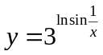，求.

2、设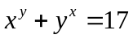，其中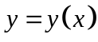，求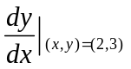.

3、设函数由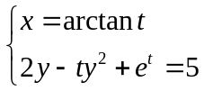确定，求.

五、求下列积分（每小题5分，共10分）
得分 | 阅卷人

1、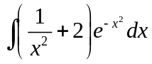 2、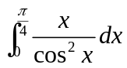

六、要造一个圆柱形油罐，体积为，问底面半径和高.等于多少时，才能使表面积最小？（共7分)
得分 | 阅卷人

七、求由曲线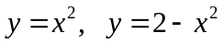所围成的平图绕轴旋转而成的旋转体体积.（共7分)
得分 | 阅卷人

八、求下列微分方程的解（每题6分，共12分）
得分 | 阅卷人
1、求微分方程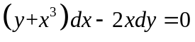的通解。

2、求微分方程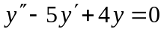满足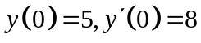的特解。

九、证明题（共6分）
得分 | 阅卷人
设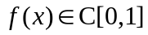，在可导，试证：在内至少存在一点，使 